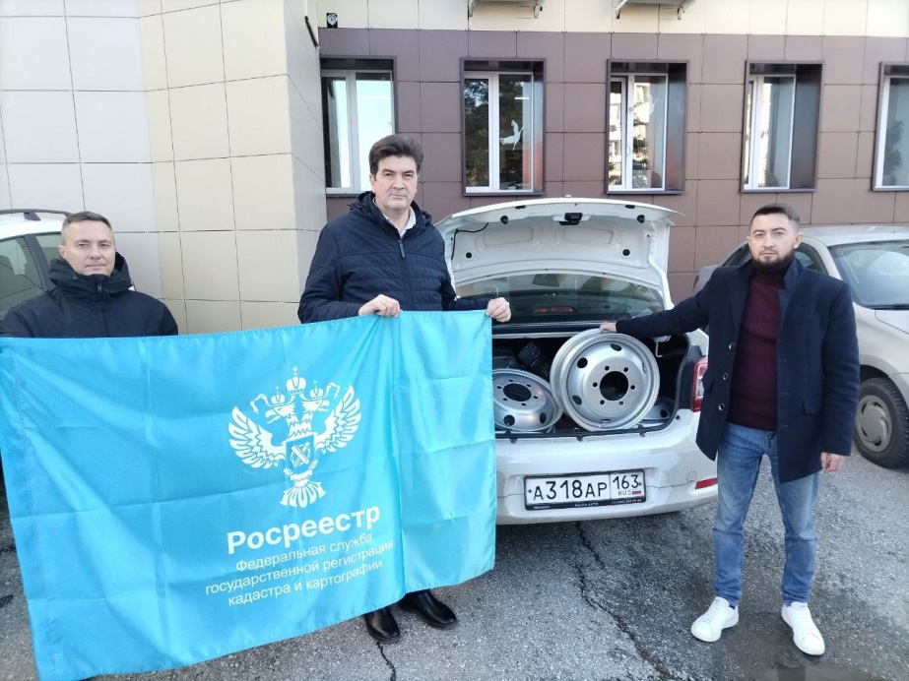
01.11.2025

Самарский Росреестр поздравил бойцов СВО
с Днем народного единства
В рамках гуманитарной миссии сотрудники Управления Росреестра по Самарской области передали автомобильные диски для бойцов Бригады специального назначения, выполняющих свой воинский долг на полях специальной военной операции.
Самарский Росреестр постоянно поддерживает связь с бойцами. Напомним, что с начала СВО ведомство помогает фронту, военнослужащим и их семьям, жителям новых регионов, всем тем, кто нуждается в помощи.
«Мы поздравляем ребят с Днем народного единства и желаем нашим защитникам Победы! Пусть Бог бережет их и поможет в непростом деле, – говорит заместитель руководителя самарского Росреестра Ольга Суздальцева. – Надеемся, что автомобильные диски, которое мы сегодня отправили будут максимально полезны для ребят. Помощь тыла и наша поддержка им очень необходимы!»
Материал подготовлен пресс-службой
Управления Росреестра по Самарской области

